Дата | 16.04.2020 г.

Ф.и.о обучающегося
Учебная дисциплина | МДК.03.01Технология кулинарного приготовления пищи и контроль качества блюд
Профессия | 35.01.23 Хозяйка (ин) усадьбы
Преподаватель | Мировова Елена Леоновна
Раздел 4. | Приготовление блюд из рыбы
Тема урока | Приготовление кнельной массы и полуфабрикатов из неё.  ПЗ № 1 Имитация производственных ситуаций.

План.
1. Приготовление кнельной массы и полуфабрикатов из неё.
2.Требования к качеству, условия и сроки хранения.
3. ПЗ № 1 Имитация производственных ситуаций.

1 вопрос. Приготовление кнельной массы и полуфабрикатов из неё.

ПРЕИМУЩЕСТВО- изделия получаются мягкие, рыхлые!!!!!!
Кнельную массу приготавливают из тех же видов рыб, что и котлетную. В состав кнельной массы:
1 кг филе рыбы ,
хлеб пшеничный – 100 г,
молоко или сливки – 500 г,
белки яиц – 3 шт.,
соль – 15г.
СПОСОБ РАЗДЕЛКИ- филе без кожи и костей.
- Белый хлеб зачищают от корок и замачивают в молоке или сливках.
- Соединяют с мелко нарезанной рыбой и пропускают через мясорубку с частой решеткой 2–3 раза.
- Толкут в ступке с маслом, добавляя сливки или молоко.
- Протирают через волосяное сито.
- Добавляют яичные белки и взбивают на холоде, добавляя оставшееся охлажденное молоко или сливки до получения однородной легкой и пышной массы, подливая молоко или сливки.
- Солят.
- Готовят полуфабрикаты: кнели паровые или используют для фарширования рыбы.
ОПРЕДЕЛЕНИЕ ГОТОВНОСТИ -Масса должна быть настолько легкой, чтобы кусочек её, брошенный в воду, плавал на поверхности. При приготовлении кнельной массы вместо хлеба можно использовать слоёное тесто. Благодаря нежной консистенции и большой питательной ценности кнельную массу рекомендуют использовать в диетическом питании.

Задание: подберите оборудование, инвентарь, инструменты и заполните таблицу.
п/п | Технологические операции | Оборудование | Посуда, инвентарь, инструменты
1. | Белый хлеб зачищают от корок и замачивают в молоке или сливках. | Стол производственный  Ванна | Доска разделочная «Х»  Нож поварской «Х»
2.
3.
4.
5.
6.
7.

2 вопрос.
42. Фарш рыбный пищевой, формованные фаршевые изделия, в том числе с мучным компонентом | 24 | - " -  от -2 до +2 °С
Требования к качеству, условия и сроки хранения.

3 вопрос. ПЗ № 1 Имитация производственных ситуаций.
Задание №1 Ответьте на вопросы и внесите данные в таблицу.

1. | Какую рыбу по содержанию костей используют для приготовления котлетной массы из рыбы?
2. | Отклонения при взвешивании 1 шт. полуфабриката?
3. | Где используют молоки?
4. | Какой вид и сорт хлеба используют для рыбной котлетной массы?
5. | Подберите панировку для рыбных тефтелей? (подсказка)№332/1996 г.
6. | Какую форму придают рыбным зразам?
7. | Какие овощи входят в полуфабрикат фрикадельки рыбные? Подсказка (№380 1997 г.)
8. | Подберите панировку для рыбных тельного из рыбы? (подсказка)№331/1996 г.
9. | Форма рулета рыбного?
10. | Что такое льезон? ГОСТ

2 задание
Проверьте правильность составления алгоритма приготовления
Схема приготовления рыбной котлетной массы

1Филе нарезают мелкими кусочками
2.Пропускают через мясорубку
3.Хлеб замачивают в молоке
4.Набухший хлеб, измельченное филе соединяют
5.Пропускают через мясорубку еще раз
6.Добавляют соль, перец
7.Перемешивают
8.Выбивают
9.Формуют полуфабрикаты

Ответ___

Задание №3 По фото определите название полуфабрикатов из рыбной котлетной массы Ответ
1. | 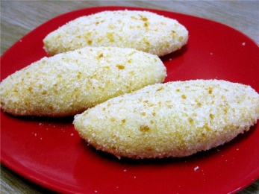
2. | 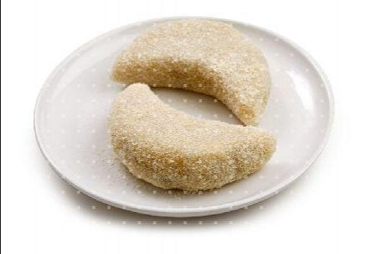
3. | 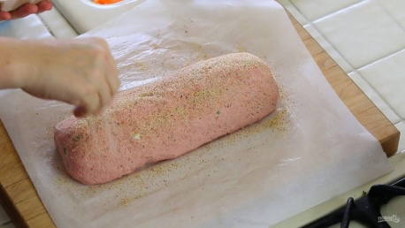
4. | 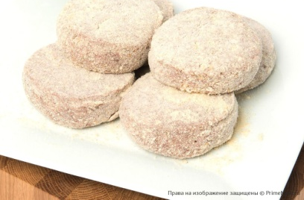
5. | 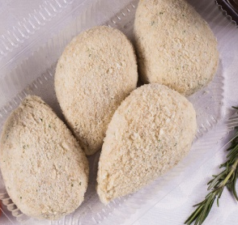
6.
7. | 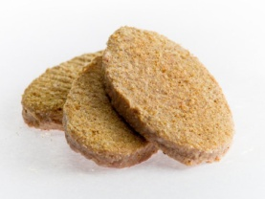
8. | 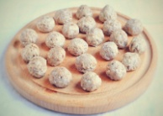
 | 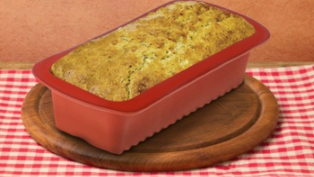
Домашнее задание: конспект

